Играем с детьми
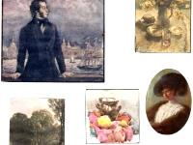
Дидактическая игра: «Посмотри и найди»
Цель: закрепить знания о жанре портрета, его признаках и особенностях изображения.
Ход: выделить среди других жанров портрет. Составить описательный рассказ.

Дидактическая игра: «Посмотри и найди»
Цель: закрепить знания о жанре портрета, его признаках и особенностях изображения.
Ход: выделить среди других жанров портрет. Составить описательный рассказ.
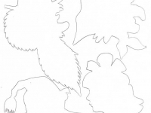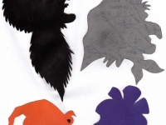

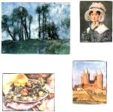
Дидактическая игра: «Оглянись, найди и расскажи»
Цель: закрепить знания об изображении пейзажа.
Ход: найти пейзаж среди других жанров. Составить описательный рассказ.

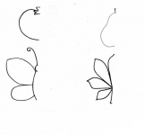
Симметрия
Цель: закрепить понятие симметричность.
Ход: дорисуй картинку, глядя на первую ее половину.

Дидактическая игра: «Составь натюрморт»
Цель: пополнять знания детей о предметном мире, его назначение и классификация.
Закрепить знания о жанре натюрморт. Учить составлять композицию по собственному замыслу, по заданному сюжету.
Ход: Рассмотри предложенные элементы. Выбери только те, из которых можно составить натюрморт. Составь описание своего натюрморта.

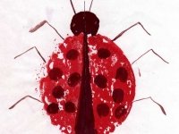
Дидактическое упражнение: «Дорисуй»
Цель: развивать умение дорисовывать вторую половину рисунка, пользуясь шаблоном при составлении рисунка и оттиска.
Ход: сложить лист пополам, нарисовать шаблон. Расскажи, что у тебя получилось.

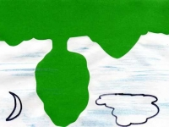
Дидактическое упражнение: «Дорисуй»
Цель: развивать умение дорисовывать вторую половину рисунка.
Ход: дорисуй картинку, глядя на отражение в воде.
Подготовила руководитель по изодеятельности Поминова М.А.

